BlueCoLight
Das BlueCoLight ist ein kleiner mobiler Controller mit Bluetoothschnittstelle zum Steuern eines LED-Strips und eines kleinen Motors. Die Farben sowie der Motor können dabei manuell oder durch eine App einzeln angesteuert werden. Die Verbindung von App Inventor und BlueCoLight bietet ein großes Potenzial bei der Planung und Umsetzung eigener Projekte.
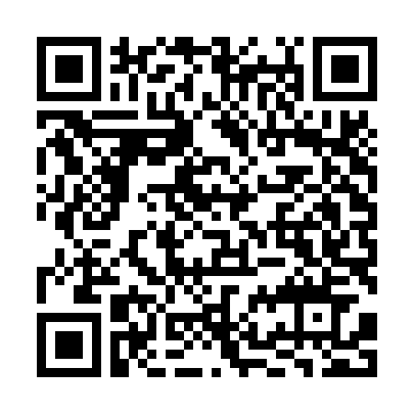
Für einen ersten Test existiert bereits eine App, die über den QR-Code auf der rechten Seite mittels Smartphone runtergeladen und installiert werden kann. Mit Hilfe dieser App kann das BlueCoLight gesteuert werden.
Damit die Schülerinnen und Schüler jedoch auch selbst die Möglichkeit haben eine App für ihren BlueCoLight zu schreiben, gibt es ein Beispielprojekt für den App Inventor auf das die Schülerinnen und Schüler zurückgreifen können. Das Beispielprojekt lässt sich in der Gallery des App Inventor unter dem Stichwort BlueCoLight_Sample finden.

Die folgenden Bilder zeigen einige Beispiele für mögliche Projekte, die sich mittels App Inventor und BlueCoLight umsetzen lassen:
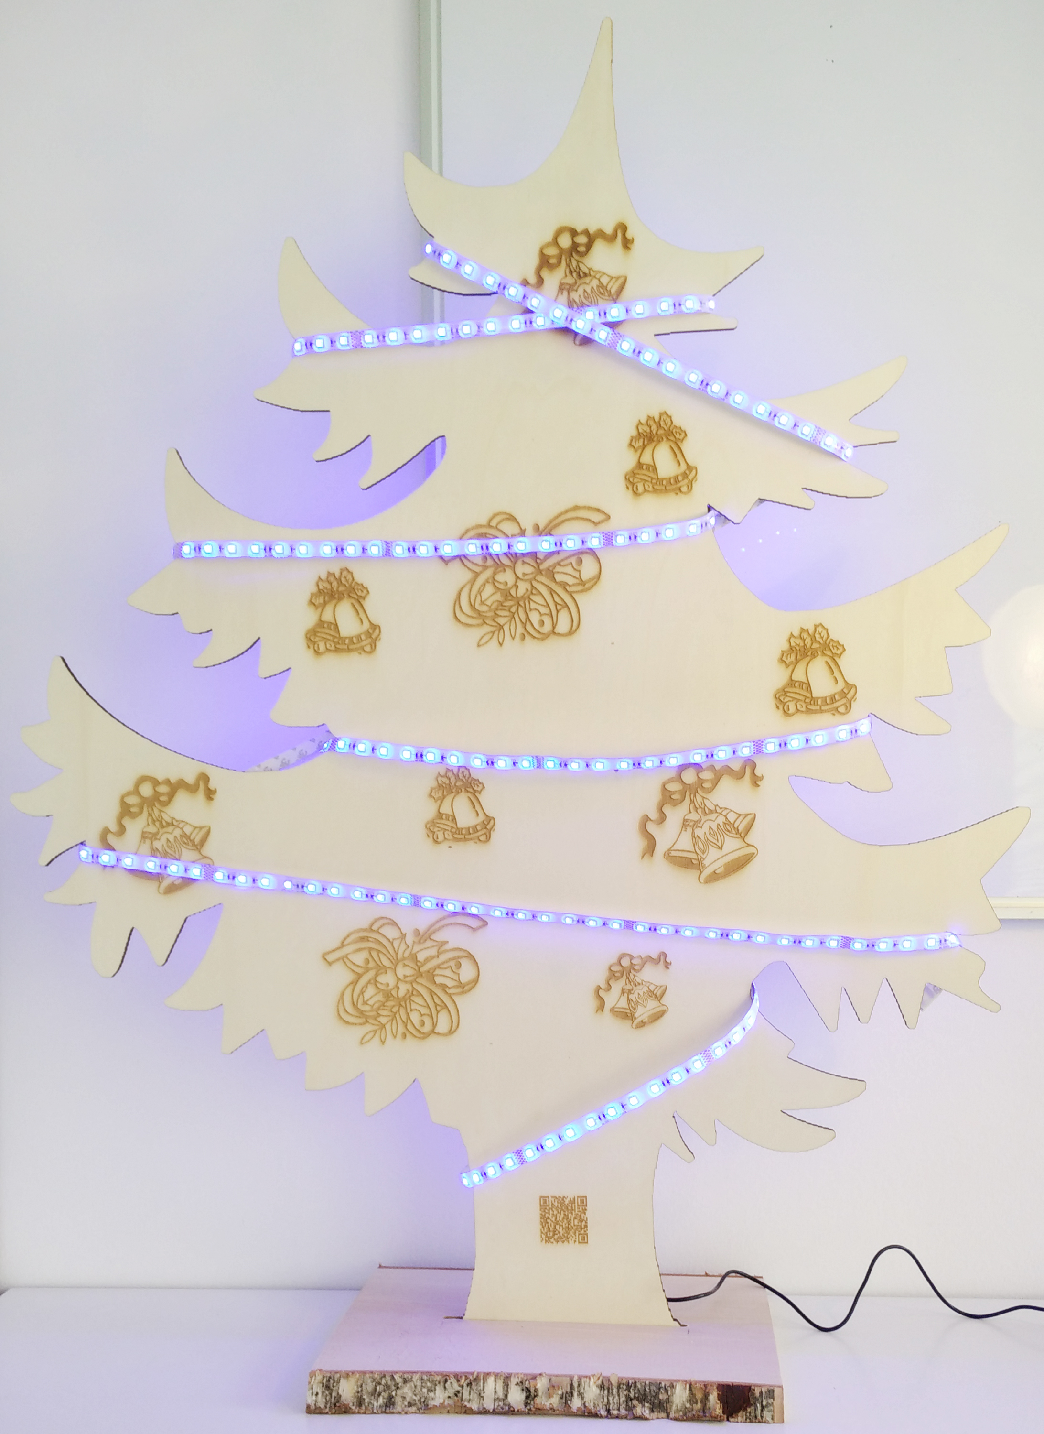 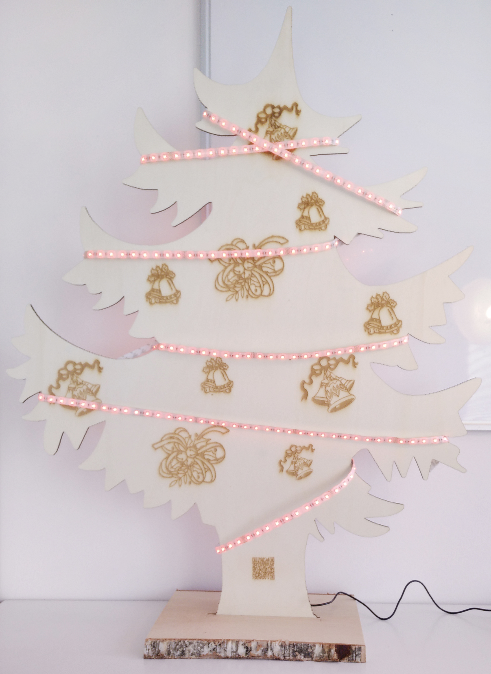  Selbstgemachter Weihnachtsbaum aus Holz | 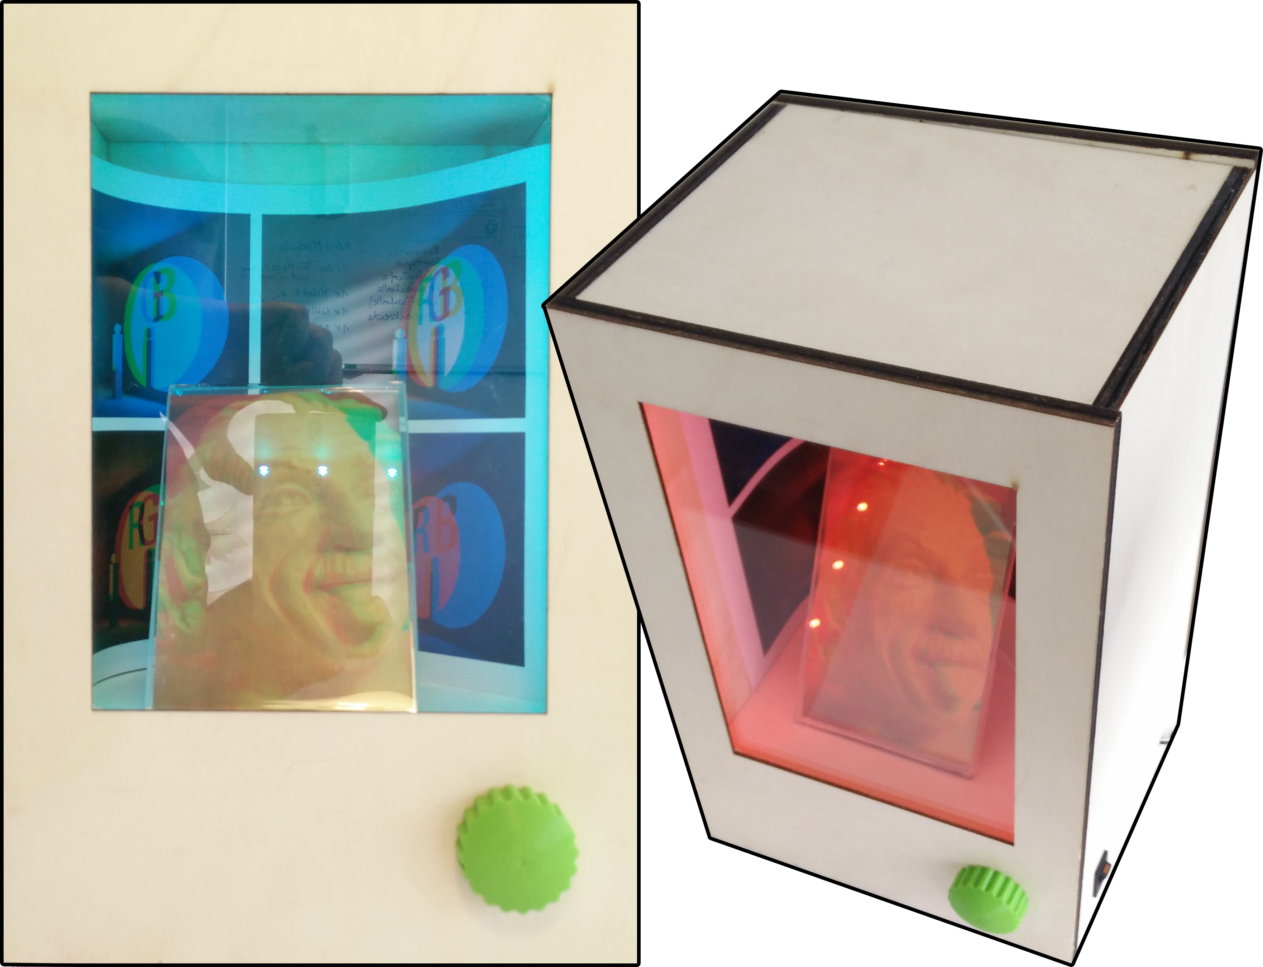  Bild-Vitrinie mit 3D-Effekt
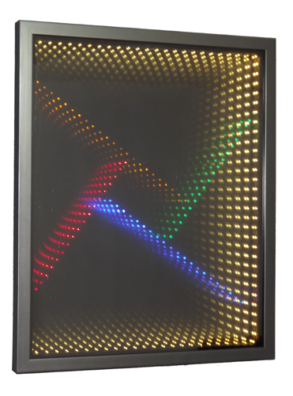
Infinity mirror (Unendlicher Spiegel; Auch sehr gut als Tischfläche zu gestalten)
Quelle: https://en.wikipedia.org/wiki/Infinity_mirror

